利用TensorFlow构建卷积神经网络进行猫狗数据集识别

对于猫狗数据集，采用当前图像识别领域效果较好的卷积神经网络进行图像的识别及分类任务。通过应用深度学习和TensorFlow工具对猫狗数据集进行训练并建模，尝试使用高级API（keras库）构建网络，以简化构建网络的过程。

卷积神经网络基本原理

卷积滤波
卷积其实是图像处理中一种常用的线性滤波方法，使用卷积可是降噪，蜕化等。是对图片中每一个像素点，计算它的邻域像素和卷积核滤波器矩阵的对应位置元素的乘积，然后将乘积累加。
卷积核：是一个权值矩阵，表示如何处理单个像素与其周围像素之间的关系。卷积核每个元素越接近，则越模糊降噪；相差大，则锐化。一般比较小，因为和计算量有关。每个卷积核就是一个特征提取器，n个就提取n个特征。

卷积层
将卷积操作和反向传播结合，诞生卷积神经网络，通过大量图片让程序自己训练学习卷积核参数就可以。
卷积层节点和全连接层节点有三个不同：
1、局部感知域（稀疏连接）：对于每个计算单元，只考虑其像素位置附近的输入，也就是只取上一层输入的一个子集。这些局部信息组合形成图像。10X10的卷积核进行卷积操作的话，每个节点100个输入，对应100个参数。而且同层的卷积核共享权值，大大减少了参数。
2、权值共享：对图片进行卷积时，会让卷积核逐一划过每个像素，这样处理每个像素的参数都是相同的。
3、多核卷积：以多核的方式来充分提取特征。每个卷积核生成一幅新图像，这些图像称为特征图，这是比像素更高级的特征。可以理解为经过滤波后的不同通道。

池化
得到了更高级别的特征后，可以交给分类器进行训练分类了。但是在这之前，需要池化操作进行降维。
池化：将图像按窗口大小划分为不重叠的区域，然后对每一个区域内的元素进行聚合。一般采用2x2窗口大小，聚合方法：取各个元素最大值；取平均值。采用2x2的池化操作，处理完的图像长和宽都是原图的一般，变为1/4。既达到降维的目的，也使得特征提取有了“平移不变性（有几个像素的位移的情况下，依然可以获得稳定的特征集合）”。我们只关心那些特征可以代表物体。

Tensorflow相关

计算图（也叫数据流图）
Tensorflow是基于计算图的数值计算系统。保证了各种算法实现的灵活性。
计算图的执行：看做数据tensor按照图的拓扑顺序，从输入节点逐步流过所有中间节点，最后流出输出节点的过程。
图节点：operations，图中的节点代表数字计算操作的算子。它是参与计算的基本单位，每个算子对应一种运算，tensorflow内置了很多算子，各种数值，数组，矩阵，状态操作，神经网络的各个操作，存档啊，队列，同步啊，控制流等。
连接边：tensor，节点之间的连接边代表参与计算的高维数组数据。它代表多维数组，对应的是神经网络的高维参数矩阵。tensor可以是任意维度，每维可以是任意长度，其中的元素可以是任意内置类型。4维tensor可以表示一个mini-batch的图片，四个维度分别是批大小，像素行数，像素列数，通道数。
变量：Variable，来存储参数值，表示了图的状态。可以与tensor一样参与各种运算，区别是tensor的值每次计算后丢弃，Variable的值会不断更新。

Session会话
Session：是驱动Tensorflow系统执行计算交互的入口。负责完成多计算设备或集群分布式的节点布置和数据传输节点的添加，将子图分配给相应的执行器单元。

Tensorflow系统架构
Tensorflow是拥有“client—>master—>worker”架构的分布式系统。
一般的执行流程：客户端通过会话tf.Session接口与master进行通信，向master提交触发执行请求，master将执行任务分配到一个或多个worker进程上，执行的结果通过master返回客户端。可见worker是最终负责计算的角色，每一个worker进程都会管理和使用计算机上的 硬件设备资源来处理计算子图的运算过程。

数据集分析及处理
首先对于要进行训练的数据集进行认知：数据集文件格式如下，图片命名格式如右图所示

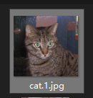
data
|--training_set
| |--cats
| |--dogs
|
|--test_set
|--cats
|--dogs

根据该数据集格式进行数据处理，代码如下：

#设置图片的大小，路径，batch_size,epoch
im_height = 224
im_width = 224
batch_size = 80
epochs = 5

"""
加载本地数据集
"""
image_path = r"C:\Users\hp\Desktop\dogvscat"
train_dir = os.path.join(image_path, 'training_set/')
test_dir = os.path.join(image_path, 'test_set/')

train_dir_cats = os.path.join(train_dir, 'cats')
train_dir_dogs = os.path.join(train_dir, 'dogs')

test_dir_cats = os.path.join(test_dir, 'cats')
test_dir_dogs = os.path.join(test_dir, 'dogs')

num_cats_tr = len(os.listdir(train_dir_cats))
num_dogs_tr = len(os.listdir(train_dir_dogs))

num_cats_ts = len(os.listdir(test_dir_cats))
num_dogs_ts = len(os.listdir(test_dir_dogs))

total_train = num_cats_tr + num_dogs_tr
total_test = num_cats_ts + num_dogs_ts
# print(num_dogs_ts, num_cats_ts, num_dogs_tr, num_cats_tr)
# print(total_test, total_train)
"""
生成训练数据集和验证数据集。
"""
train_image_generator = tf.keras.preprocessing.image.ImageDataGenerator(rescale=1. / 255) #归一化
validation_image_generator = tf.keras.preprocessing.image.ImageDataGenerator(rescale=1. / 255)

"""
在为训练和验证图像定义生成器之后，使用flow_from_directory方法加载图像，并将图像调整到所需的尺寸。
用binary模型分两类
"""
train_data_gen = train_image_generator.flow_from_directory(batch_size=batch_size,
directory=train_dir,
shuffle=True,
target_size=(im_height, im_width),
class_mode='binary')
val_data_gen = validation_image_generator.flow_from_directory(batch_size=batch_size,
directory=test_dir,
target_size=(im_height, im_width),
class_mode='binary')

构建卷积神经网络
#网络参数设置，代码如下
model = tf.keras.models.Sequential([
tf.keras.layers.Conv2D(16, 3, padding='same', activation='relu', input_shape=(im_height, im_width, 3)),#即第一层卷积层选用16个卷积核，大小3*3，激活函数选用relu实验效果最好
tf.keras.layers.MaxPool2D(),#最大池化层
tf.keras.layers.Conv2D(32, 3, padding='same', activation='relu'),#第二层卷积层
tf.keras.layers.MaxPool2D(),
tf.keras.layers.Conv2D(64, 3, padding='same', activation='relu'),#第三层卷积层
tf.keras.layers.Flatten(),#进入全连接层前展平
tf.keras.layers.Dense(512, activation='relu'),#全连接层
tf.keras.layers.Dense(1)
])

model.compile(optimizer='adam',
loss=tf.keras.losses.BinaryCrossentropy(from_logits=True),
metrics=['accuracy'])
model.summary() # 查看网络的所有层

通过summary()函数直观的展示网络层，输出结果如下：
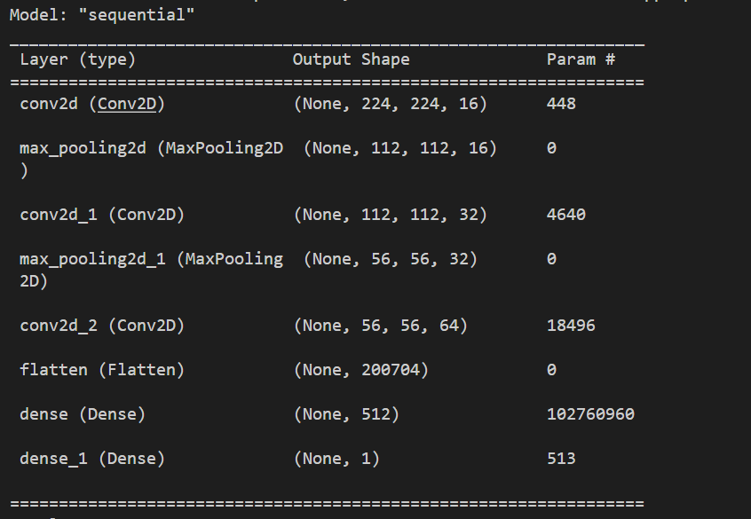
#设置callback防止过拟合，自定义了一个myCallback类，主要思想是训练过程中判断'accuracy'的大小，当精确度达到99.9%的时候就停止训练，节约计算资源的同时也可以防止过拟合。代码如下所示：
class myCallback(tf.keras.callbacks.Callback):
def on_epoch_end(self, epoch, logs={}):
if(logs.get('accuracy')>0.999):
print("\nReached 99.9% accuracy so cancelling training!")
self.model.stop_training = True

callbacks = myCallback()

模型训练
网络构建完成后，对模型进行训练，代码如下：
history = model.fit_generator(
train_data_gen,
steps_per_epoch=total_train // batch_size,
epochs=epochs,
validation_data=val_data_gen,
validation_steps=total_test // batch_size,
callbacks=[callbacks]
)
model.save(r'G:\cat_dog.h5')#最后将训练完成的模型用save函数保存，即cat_dog.h5

训练结果如下所示，可以看到随着迭代次数的增加，图像识别分类精确度显著上升，在5次迭代后就达到了0.9210的精确度。
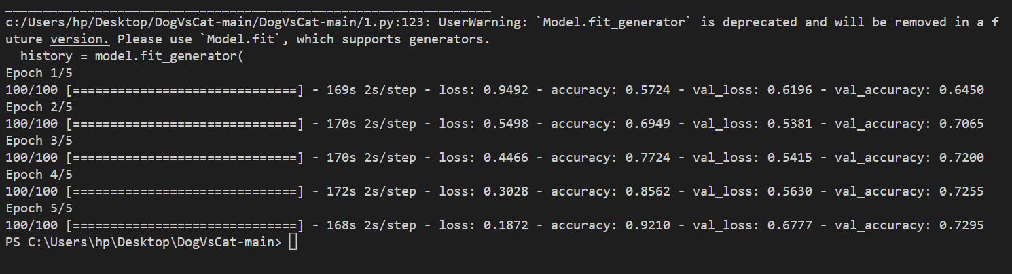

可视化训练结果
"""
用matplotlib可视化训练结果
"""
acc = history.history['accuracy']
val_acc = history.history['val_accuracy']

loss = history.history['loss']
val_loss = history.history['val_loss']

epochs_range = range(epochs)

plt.figure(figsize=(8, 8))
plt.subplot(1, 2, 1)
plt.plot(epochs_range, acc, label='Training Accuracy')
plt.plot(epochs_range, val_acc, label='Validation Accuracy')
plt.legend(loc='lower right')
plt.title('Training and Validation Accuracy')
plt.subplot(1, 2, 2)
plt.plot(epochs_range, loss, label='Training Loss')
plt.plot(epochs_range, val_loss, label='Validation Loss')
plt.legend(loc='upper right')
plt.title('Training and Validation Loss')
plt.show()

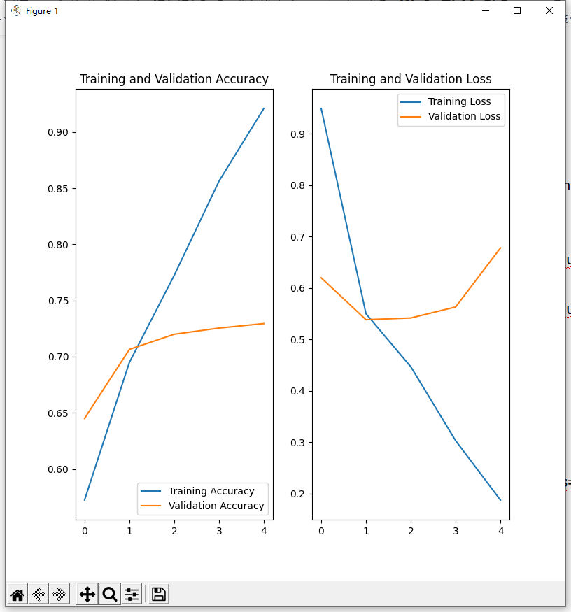
分析结果图可以发现：随着迭代次数的增加，测试集跟训练集上的精度都有所提升，显然训练集上会提升的更快一些，测试集想要达到更高的精度需要增加迭代次数或增加数据进行数据增强等操作。

结果测试：
代码如下：
"""
测试用
可视化训练图像,通过从训练生成器中提取一批图像(在本例中为32幅图像)来可视化训练图像，然后用matplotlib绘制其中五幅图像
"""
sample_test_images, _ = next(val_data_gen)
# next函数：从数据集中返回一个批处理。
# 返回值：(x_train，y_train)的形式，其中x_train是训练特征，y_train是其标签。丢弃标签，只显示训练图像。
# 该函数将图像绘制成1行5列的网格形式，图像放置在每一列中。
def plotImages(images_arr):
history = tf.keras.models.load_model(r'G:\cat_dog.h5')
final_opt_a=history.predict(sample_test_images[0:5])#通过模型预测测试集
print(final_opt_a)
fig, axes = plt.subplots(1, 5, figsize=(20, 20))
axes = axes.flatten()
for img, ax in zip(images_arr, axes):
ax.imshow(img)
ax.axis('off')
plt.tight_layout() #会自动调整子图参数，使之填充整个图像区域
plt.show()

plotImages(sample_test_images[:5])#结果可视化函数，在训练出cat_dog.h5模型后才可运行该函数

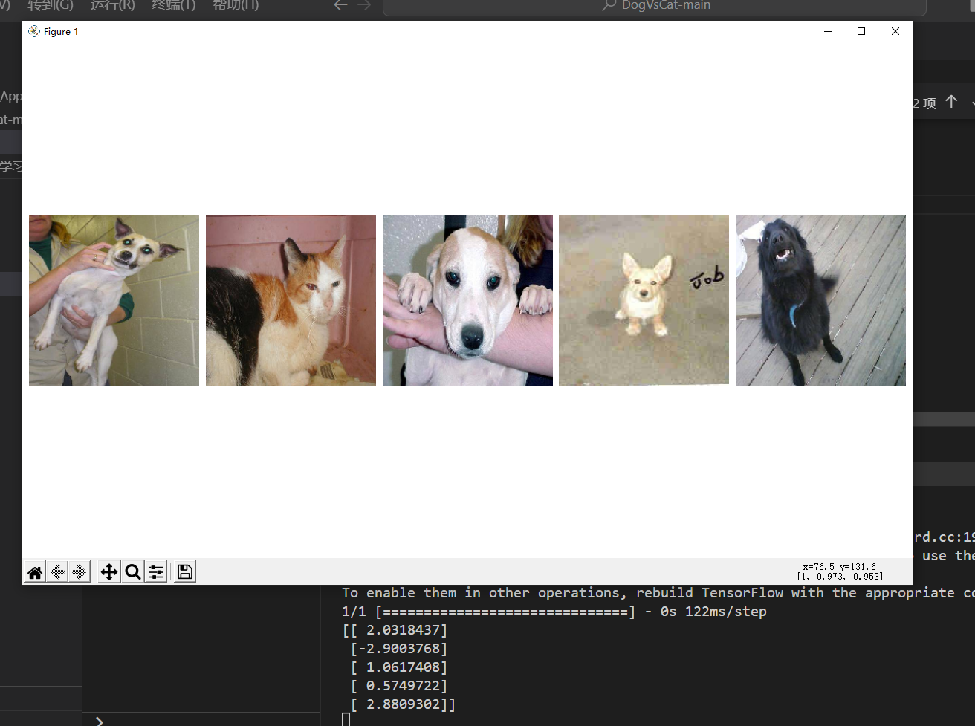
Predict出来的结果是：
[[ 2.0318437]
[-2.9003768]
[ 1.0617408]
[ 0.5749722]
[ 2.8809302]]
即模型预测五张图片依次为：狗，猫，狗，狗，狗
跟实际的结果一致，可见模型准确率较高。

